**Московский государственный технический**

**университет им. Н.Э. Баумана.**

Факультет «Информатика и управление»

Кафедра ИУ5. Курс «Разработка интернет-приложений»

Отчет по лабораторной работе №7

Выполнила:

студент группы ИУ5-52

Бритиков К.И.

Москва, 2017 г

**Форма регистрации**

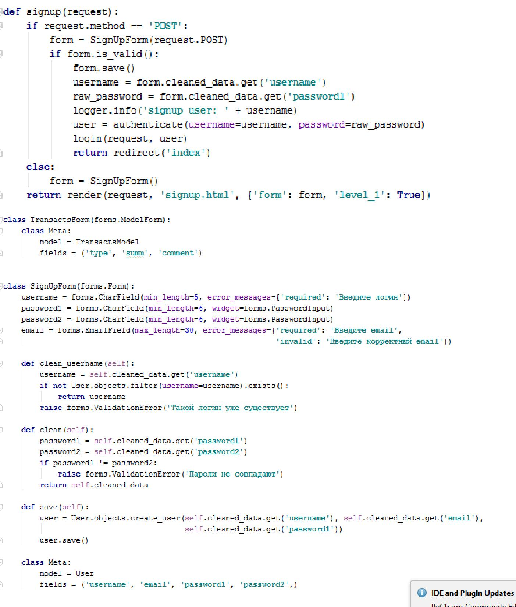

**Форма авторизации**

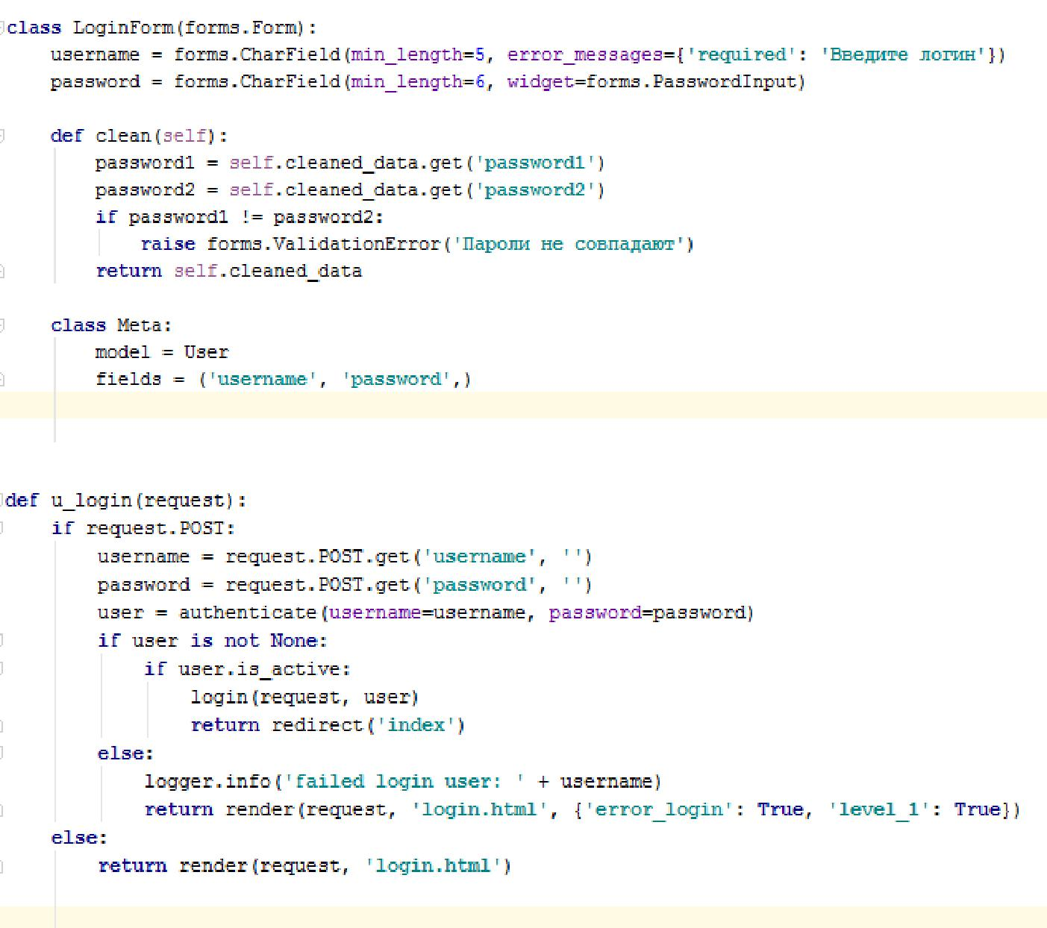

**Валидация**

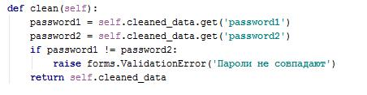

**Выход из аккаунта**

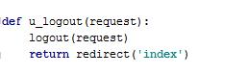

**Django admin**

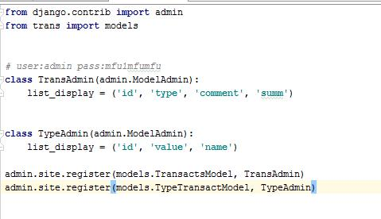

**Результат**

